Pracovní list č. 3 – správné odpovědi

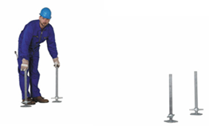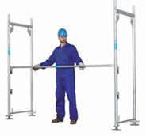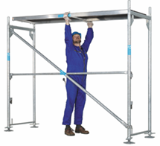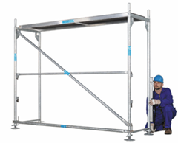
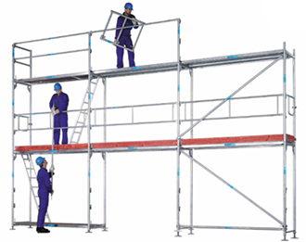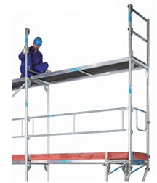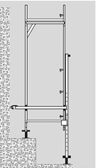
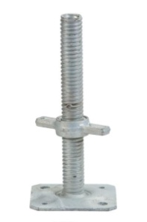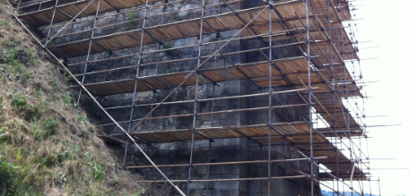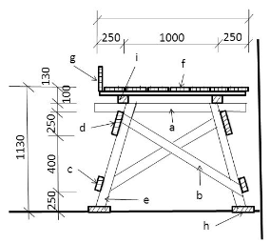
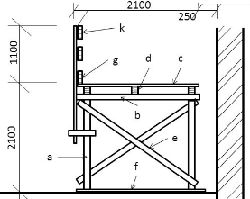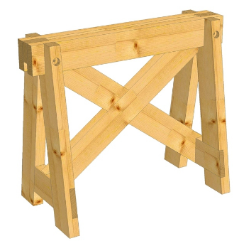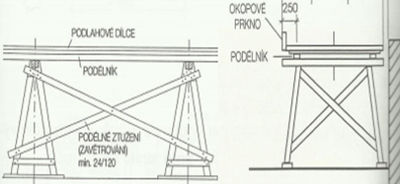

- Popiš podle obrázků postup montáže lehkého rámového lešení

- osadíme nastavitelné patky, v měkkém terénu použijeme podkladový práh
- na patky nasadíme rámy a zábradlí
- umístíme diagonální vzpěry a nasadíme podlahové dílce do U profilu
- celou konstrukci vyrovnáme do vodováhy, jak vodorovně, tak i svisle
- osazujeme další rámy a ostatní prvky do požadované výšky pater (neopomeneme na kotvení)
- v posledním patře osadíme zábradlové sloupky a na ně zábradlí
- celou konstrukci lešení zkontrolujeme

- Jaké lehké dílcové lešení bys použil u spádového terénu a jakým způsobem bys dané lešení vyrovnal do vodorovné roviny?
Při mírném spádu u lehkého lešení HAKI nebo lehkého rámového lešení použijeme nastavitelné patky na podkladový práh a při větším spádu terénu, kde by u nastavení patek byla ohrožena bezpečnost, použijeme lehké lešení trubkové, kde se nerovnost terénu vyrovnává přímo svislými trubkami, a podélné trubky se montují do vodorovné roviny dle návodu montáže.

- Jaký druh lešení použiješ při provádění jednoduchých zednických prací do výšky 2,5m?
Do této výšky můžeme použít kozové lešení dřevěné, popřípadě dvouřadové sloupkové lešení. Pokud bude lešení vyšší jak 180cm, je zapotřebí provést úhlopříčné ztužení přes jedno nebo dvě pole po celé délce lešení.
Také můžeme použít kovovou výsuvnou kozu, popřípadě lehké dílcové lešení HAKI.

- Jaká je osová vzdálenost koz u dřevěného kozového lešení při použití podélníků a podlahových dílců s max. výškou 180cm
Při použití podélníků a podlahových dílců jako podlahy na kozové lešení, je osová vzdálenost koz 4m. Při této výšce není zapotřebí provést úhlopříčné ztužení, avšak je zapotřebí provést jednotyčové zábradlí.

